Онлайн урок для бабушек
«Азбука домашнего энергосбережения»

Разработка внеклассного мероприятия
для учащихся 5-8 классов и их бабушек

Современные дети не устают удивлять взрослых навыками использования компьютерных технологий. Все чаще создаются ситуации, когда дети обучают взрослых секретам ITT-технологий. Все чаще эти виртуальные премудрости осваиваются совместно в семейном кругу.
Включение Государственного учреждения образования «Средняя школа № 12 г. Гродно» в республиканский инновационной проект «Внедрение модели сопровождения процессов социализации подростков в интернет-пространстве «Классный руководитель в социальной сети» (2014-2017) открыло новые возможности организации образовательной деятельности в тандеме «ребенок – взрослый», поскольку основным образовательным ресурсом проекта являются контакт-центры, действующие на платформе социальной сети «ВКонтакте», хорошо освоенной учащимися.
Одним из наиболее востребованных контакт-центров является «Школа рачительных хозяев» - виртуальная составляющая одноименного школьного музея-лаборатории. В разнообразии образовательных практик – мини-проекты, в том числе и международные, виртуальные викторины, обсуждения, дистанционные конкурсы различного уровня, онлайн уроки энергосбережения и многое другое.
Сетевое взаимодействие позволяет привлечь к актуальному диалогу не только детей и их родителей, но и представителей старшего поколения семей – бабушек и дедушек. Все чаще именно бабушки и дедушки становятся участниками проводимых в рамках проекта онлайн мероприятий. Вместе с внуками они осваивают новые знания и включаются в продуктивную образовательную деятельность.
В представленном на конкурс онлайн уроке для бабушек приняло участие двенадцать учащихся 6-8 классов и девять взрослых. Практически все участники (33 человека) оценили полезность и актуальность урока высшими баллами и выразили желание принять участие в следующем уроке серии (35 человек – 100%). По подсчетам участников предложенные способы энергосбережения позволили за месяц сократить энергопотребление в их домах на 3,5 киловатта.

Цели: распространение информации о простейших способах экономии электроэнергии в местном сообществе; организация образовательного взаимодействия в режиме «дети обучают взрослых»
Задачи:
- организовать обучение взрослых детьми за счет знаний, полученных в результате факультативных занятий, интернет-исследований, навыков пользователей компьютерными технологиями;
- провести эксперименты, направленные на получение информации для обсуждения по проблемам энергосбережения в быту;
- организовать совместную деятельность детей и взрослых по созданию коллажей по энергосбережению с использованием интернет-ресурсов;
- обсудить ценность предложенных способов экономии, деятельность участников урока;
- оказать содействие классному руководителю по организации сетевой семейной коммуникации в рамах инновационного проекта.
Ход мероприятия
- Организационный этап. Приветствие, регистрация участников
Педагог: Добрый вечер! Сегодня у нас необычное мероприятие. Во-первых, это урок, который проведут дети для бабушек. Во-вторых, наш урок проходит в социальных сетях, что привычно детям. Но не слишком привычно бабушкам. Тема занятия – Азбука домашнего энергосбережения. Сегодня нам предстоит провести эксперименты для обсуждения по проблемам энергосбережения в быту, получить и оценить советы от команды исследователей, организовать выставку плакатов по энергосбережению. Не правда ли, насыщенная программа? Добавлю по секрету: она к тому же, интересная.
Для начала зарегистрируемся. Участники представляют свои тандемы – ученик и его бабушка. И еще я попрошу вас оценить «лайками» следующие позиции:
- мы готовы к активному участию;
- мы уверены в себе;
- мы будем помогать друг другу;
- мы предпочтем роль пассивных наблюдателей.
На регистрацию отводится пять минут – начали!
Участники выполняют задание педагога.
- Мотивационный этап.
Педагог: Спасибо за активность! Очевидно, все участники занятия готовы к работе. Начнем с обсуждения актуальности проблемы энергосбережения в современной жизни. Для начала посмотрим мультфильм [3]. К просмотру прилагается задание - отметить ошибки героев и обнаружить схожесть в их поведении с одним из членов ваших семей. Если мультфильм вам понравится, можете выставить ему отметку по пятибалльной шкале. На просмотр и фиксацию наблюдений – пять минут.
Участники смотрят мультфильм и выполняют задание в окне обсуждений (фото 1).
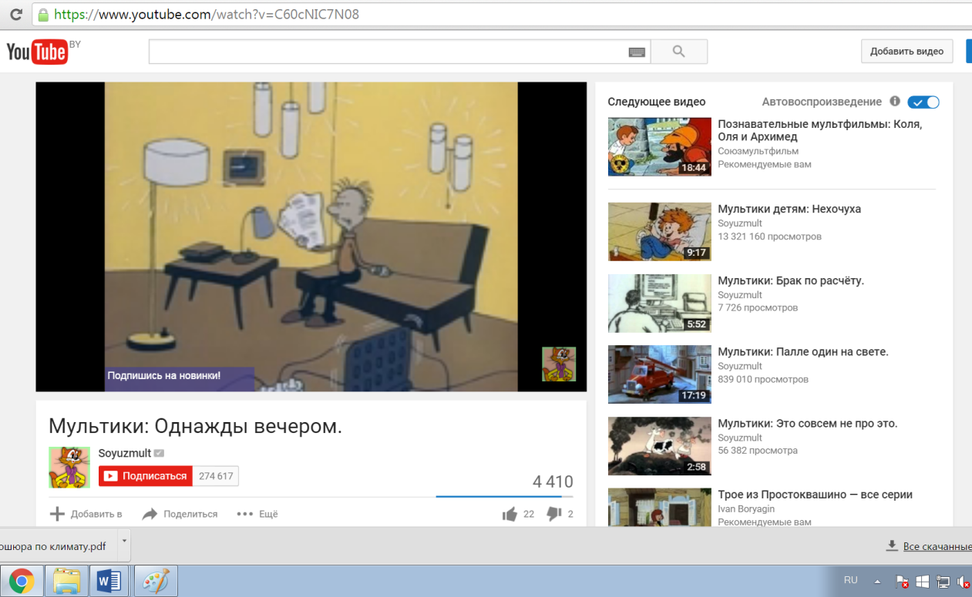
Фото 1. Скрин-шот страницы с мультфильмом
Педагог: Итак, знакомая ситуация, а между тем энергетические ресурсы нашей планеты не безграничны. По оценкам специалистов нефти, например, при сегодняшнем потреблении, хватит лет на 60-70. Что же получается? Внуки наших детей останутся без света и тепла? Как по-вашему, можно ли предупредить энергетическую катастрофу?
Участники записывают свои ответы в окне обсуждения.
Педагог: Спасибо! У вас здорово получается! А кто более активно отвечал на вопросы? Бабушки или внуки?
Участники записывают свои ответы в окне обсуждения.
Педагог: Отлично! Активничали все. Думаю, вам нравится работать вместе.
А теперь подскажите, какая энергия самая дешевая?
Участники записывают свои ответы в окне обсуждения.
- Этап получения и освоения новых знаний и навыков.
Педагог: Мне нравятся ваши версии. Но для производства любого из предложенных видов энергии потребуются значительные средства. А какая энергия в средствах уже не нуждается?
Участники записывают свои ответы в окне обсуждения.
Педагог: Верно! Самая дешевая энергия – сэкономленная. И сегодня мы познакомимся с простейшими способами энергосбережения. Для начала рассмотрим самый простой электробытовой прибор. Лампочку. Объявляю физкультминутку. С исследовательским характером – за минуты вы должны сосчитать имеющиеся в квартире (доме) лампочки и отдельно выделить из них количество энергосберегающих. Начали! А для хорошего настроения можно воспользоваться предложенной аудиозаписью (прикреплена к реплике педагога).
Участники отправляются считать лампочки (фото 2). Затем фиксируют их количество в ответах на странице обсуждения.
Педагог: Молодцы! Все отлично справились. А теперь – внимание – эксперимент [1]! Вам было дано задание поставить в комнате настольную лампу с обычной лампочкой накаливания. И рядом положить энергосберегающую лампочку, ее замену. Положить рядом комнатный термометр. Задание выполнено?
Ответы участников.
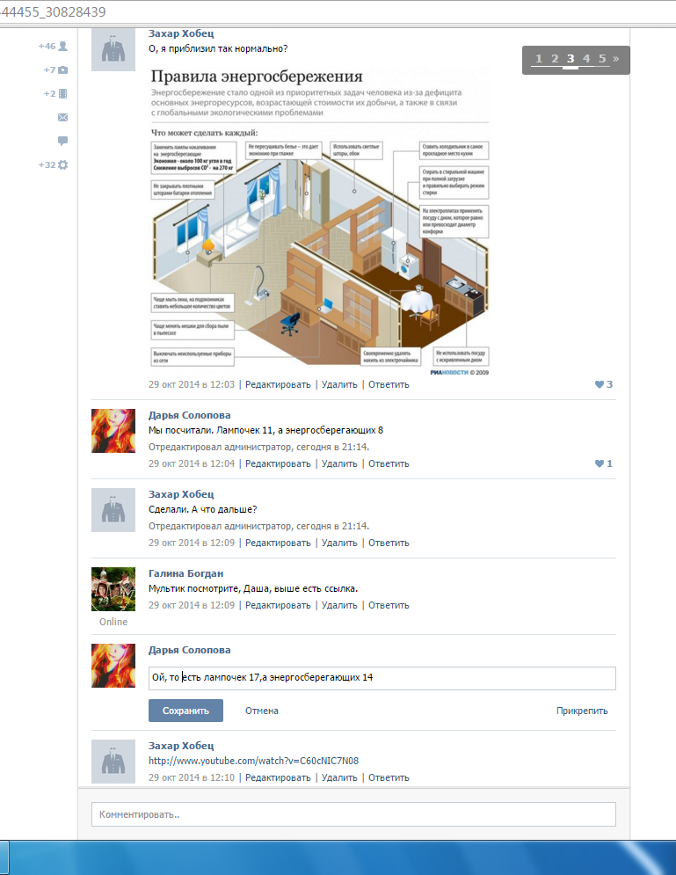
Фото 2. Скрин-шот страницы онлайн урока
Педагог: Тогда перейдем к исследованию. Вам необходимо:
- Зафиксировать показания счетчика до включения лампы.
- Зафиксировать показания термометра до включения лампы.
- Включить лампу на 10 минут, положив под ней термометр.
- В перерыве – 10 минут - поиск в интернете материалов для создания коллажа по энергосбережению. Ребята! Дайте бабушкам самим найти рисунки и фото, а сами поработайте в роли консультантов (фото 3).
- Выключить лампу. Зафиксировать показания счетчика и термометра.
- Подтвердить свою готовность к продолжению работы с помощи «лайков».
- Если вы закончили работу раньше других, вернитесь к созданию коллажей. Их мы предъявим для оценки в конце урока.
Педагог: Отлично! Все готовы продолжать работу. К эксперименту мы вернемся чуть позже. А теперь слово Хобецу Захару, который провел исследование об истории создания, возможностях и энергоемкости холодильника. Для выступления Захару отводится пять минут.
Сообщение учащегося. Показ найденных картинок и фотографий, сообщение о мощности холодильника. Советы по экономному его использованию.
Педагог: Интересный получился рассказ! Спасибо, Захар! Вопрос учащимся: что нового вы узнали из этого сообщения? Бабушкам адресуется точно такой же вопрос. В окне ответа первым отвечает внук, второй – бабушка.
Ответы участников.
Педагог: Молодец, Захар! Ты получил 15 спасибо! А кто-то не верил, что сможет научить чему-нибудь свою бабушку.
Идем дальше. Исследование по стиральной машине проводила Куриленок Настя. Тебе слово. Регламент прежний – пять минут. Уважаемые участники, после выступления вы ответите на те же вопросы, только в отношении Настиного сообщения.
Сообщение учащегося. Показ найденных картинок и фотографий, сообщение о мощности стиральной машины. Советы по экономному его использованию.
Ответы участников.
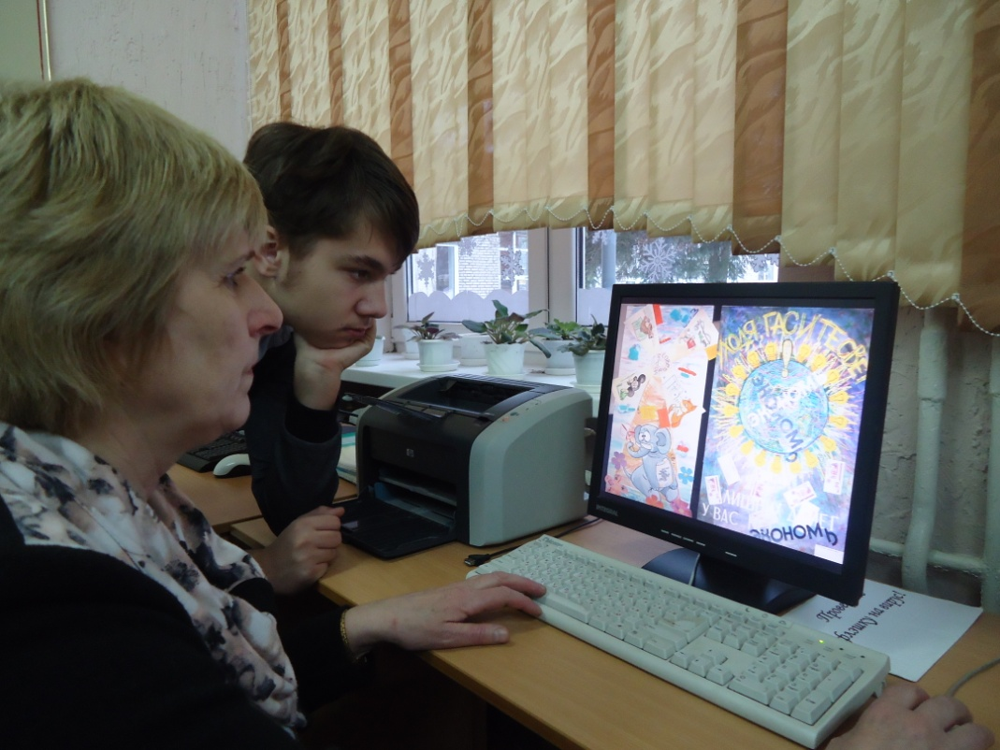
Фото 3. Участники онлайн урока выбирают лучший плакат
Педагог: Молодец, Настя! Ты замечательно справилась с заданием! Самое время продолжить эксперимент. Действуем по инструкции:
- Зафиксировать показания счетчика.
- Вкрутить в лампу энергосберегающую лампочку.
- Положить под нее термометр.
- Включить лампу на 10 минут.
- В перерыве – 10 минут – начать работу по созданию коллажей. Ребята! Познакомьте бабушек с графическим редактором Microsoft Office Power Point, поработайте в роли консультантов по составлению коллажей.
- Зафиксировать показания счетчика и термометра.
- Высчитать разность потребленной электроэнергии на первом и втором этапах эксперимента. Сравнить их, сделать выводы.
- Сравнить показания температур. Сделать выводы.
- Выводы разместить в диалоговом блоке.

Участники выполняют задание. Подводятся итоги, делаются выводы о целесообразности применения энергосберегающих лампочек.
Педагог: Итак, мы установили экспериментальным путем, что лампы накаливания потребляют в пять раз больше электроэнергии. Большая часть электричества при их работе идет на нагрев воздуха в помещении. Люминесцентные лампы выделяют гораздо меньше тепла и расходуют в пять раз меньше энергии.
Если вас заинтересовали полученные в ходе эксперимента данные. Вы можете самостоятельно подсчитать окупаемость энергосберегающих лампочек. Для этого нужно их мощность умножить на количество часов работы в сутки, затем на количество дней в месяце, сравнить эти показатели с результатами по обычным лампам и узнать стоимость энергосберегающих лампочек в магазине. Надеюсь, что к следующему уроку вы справитесь с этой занимательной арифметикой и докажете выгоду.
Уважаемые участники эксперимента! Выберите из коллекции смайликов «ВКонтакте» наиболее подходящий для оценки собственной деятельности. В окне ответа выложите по два смайлика – первый – оценка внука, второй – бабушки.
Участники выполняют задание.
Педагог выбирает смайлик для оценки действий группы.
Педагог: Молодцы! А сейчас мы познакомимся с исследованием Ародя Павла. Объектом исследования явился пылесос. Напоминаю регламент выступления – 5 минут. Участники внимательно следят за сообщением. А затем отвечают на тот же вопрос: что нового вы узнали из этого сообщения? В окне ответа первым отвечает внук, второй – бабушка.
Сообщение учащегося. Показ найденных картинок и фотографий, сообщение о мощности стиральной машины. Советы по экономному его использованию.
Ответы участников.
Педагог: Мы благодарим Павла, который отлично справился с заданием. И продолжаем работу. Сейчас вам предлагается назвать применяющиеся в быту электроприборы. С которыми мы сегодня не знакомились. И найти их изображения и мощность в интернете. Приборы не должны повторяться. Время выполнения – пять минут.
Участники выполняют задание.
Педагог: У нас получилась целая энциклопедия электрических домашних помощников! Можете выбрать объекты для исследования к следующему уроку.
Участники выполняют задание.
Педагог: Замечательно! Олег Бучинский с бабушкой будут исследовать электрочайник, Оля Иванова с бабушкой – фен, а Саша Молодцов и его бабушка заинтересовались компьютером. Остальным участникам я предлагаю пригласить друзей в сегодняшнюю тему (она останется доступной для посетителей) и познакомить с нашей работой.
А теперь конкурс коллажей! Выкладывайте свои работы и комментируйте их содержание. Советую обратить внимание на материалы сайта ШПИРЭ в Беларуси [2], где можно найти много подходящих для коллажей материалов.
Участники выполняют задание.
Педагог: А теперь каждый участник может поставить две «лайка» за самые интересные на его взгляд работы. Коллаж, набравший наибольшее количество «лайков», будет признан победителем.
Голосование.
Педагог: Лучшим признан коллаж Бучинского Олега и его бабушки (фото 4). Поздравляем! Подарок – энергосберегающую лампочку – вы сможете получить завтра в школе.
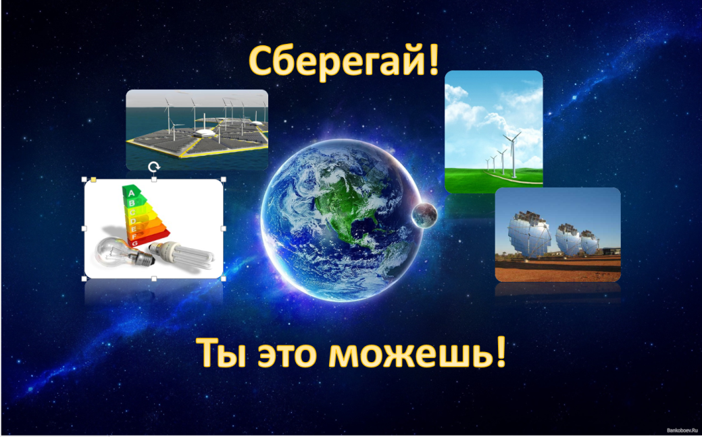
Фото 4. Коллаж команды Бучинских, победителей конкурса
- Оценочно-рефлексивный этап.
Педагог: Оцените наш урок по предложенным позициям (выбираем те, с которыми согласны и ставим «лайк»):
- урок был интересен;
- урок был полезен;
- было скучно;
- мне понравилось работать в группе;
- я узнал (а) много нового;
- я смогу применять новые знания на практике;
- мы обязательно купим энергосберегающие лампочки и заменим старые;
- я буду пользоваться полезными советами, полученными на уроке;
- я буду участником следующего онлайн урока.
Участники выполняют задание.
Педагог: А теперь давайте выберем смайлики для предъявления нашего настроения на конец урока.
Участники выбирают смайликов и выкладывают их на странице обсуждения.
Педагог: Спасибо за работу! А сейчас подарите себе прогулку на свежем воздухе. Заодно обсудите наш урок и пути энергосбережения в вашем доме. А электроприборы немного отдохнут.
Использованные источники:
- Бушман, Л.Н. Энергетический практикум, или Опыты по энергоэффективности для больших и маленьких/ авт.-сост.: Л.Н. Бушман, С.А., Былинская, И.О, Игнатович, Л.Н. Куртавцева, И.А. Москвичева – Караганда: ОО «Экообраз», 2013.
- Материалы сайта ШПИРЭ-Беларусь для педагогов[Электронный ресурс]. – 2014. – Режим доступа:http://spare-belarus.by/library/visual_articles?page=1 – Дата доступа: 06.01.2016.
- Мультфильм «Однажды вечером» [Электронный ресурс]. – 2013. – Режим доступа: https://www.youtube.com/watch?v=C60cNIC7N08 – Дата доступа: 06.01.2016.

